新 书 推 荐

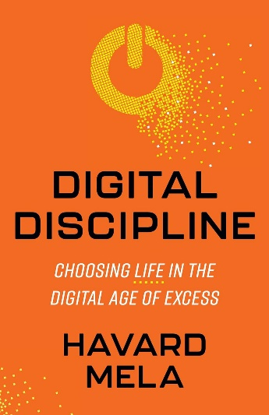
中文书名：《数字准则：在过剩的数字时代选择生活》
英文书名：DIGITAL DISCIPLINE: Choosing Life in the Digital Age of Excess
作 者：Håvard Melå
出 版 社：Morgan James Publishing
代理公司：Waterside/ANA/Jessica
页 数：200页
出版时间：2024年2月
代理地区：中国大陆、台湾
审读资料：电子稿
类 型：自助

内容简介：

找回你的生活，学习如何通过与你在网上花费的时间建立有意识的关系，在一个不断分心的世界中茁壮成长。

在《数字准则》一书中，哈瓦德·梅拉（Havard Mela）揭示了在现代世界中与数字使用取得平衡的秘诀，方法是将人类如何受到技术影响的知识与寻找目标的适用步骤相结合，并培养以个人核心价值观为中心的生活所需的纪律。

《数字准则》适合任何准备在消耗精力和多巴胺的在线干扰中进行交易的人，这些人会转而对现实世界中存在的可能性感到真正兴奋。它分解了被动使用社交媒体和盲目消费在线内容的后果，并为人们提供了一个框架，让人们更积极、更有效地参与日常生活。那些将《数字准则》付诸实践的人会发现，通过增加活动水平，他们的身体健康会产生积极的影响，通过实施正念技巧，体验到更好的心理健康，并加强了与朋友和家人的关系。他们将重新控制自己的注意力，并最终控制自己的生活。

作者简介：

哈瓦德·梅拉（Havard Mela）在挪威出生和长大，他的使命是了解现代世界人类繁荣的机制。在亲身体验了培养健康的数字习惯对他自己生活的巨大影响后，他开始写作。这促使他出版了他的第一本自我提升书，名为《如何在 21 世纪茁壮成长：避免色情和其他干扰》（How to Thrive in the 21st Century: By Avoiding Porn and Other Distractions）。他的最新著作《数字准则：在过剩的数字时代选择生活》更深入地探讨了建立健康的在线习惯以过上更充实的生活的主题。当他不写作时，他的大部分时间都是作为一名工程师，阅读，旅行或从事体育运动。他目前居住在西班牙马德里。

感谢您的阅读！
请将反馈信息发至：版权负责人
Email：Rights@nurnberg.com.cn
安德鲁·纳伯格联合国际有限公司北京代表处
北京市海淀区中关村大街甲59号中国人民大学文化大厦1705室, 邮编：100872
电话：010-82504106, 传真：010-82504200
公司网址：http://www.nurnberg.com.cn
书目下载：http://www.nurnberg.com.cn/booklist_zh/list.aspx
书讯浏览：http://www.nurnberg.com.cn/book/book.aspx
视频推荐：http://www.nurnberg.com.cn/video/video.aspx
豆瓣小站：http://site.douban.com/110577/
新浪微博：安德鲁纳伯格公司的微博_微博 (weibo.com)
微信订阅号：ANABJ2002

